# Week3 Oefening 1 Nota’s

* **Situatie 1:** opstarten van de app via android studio

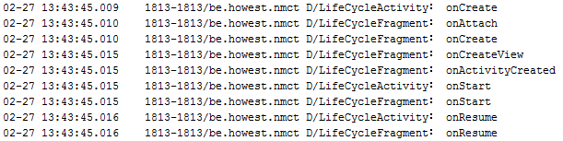

* **Situatie 2:** (App is actief) Drukken op de ‘back’-button, druk daarna opnieuw op het launchicoontje.

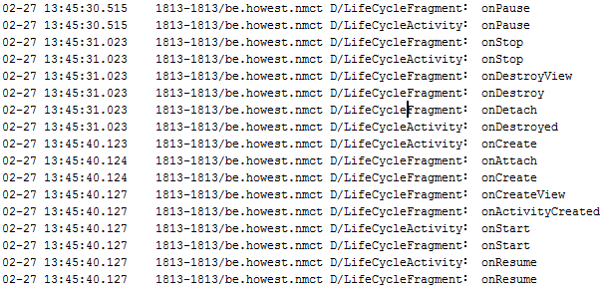

* **Situatie 3:** (App is actief) Drukken op de ‘home’-button. Druk daarna opnieuw op het launchicoontje.

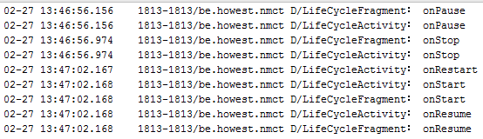

* **Situatie 4:** (App is actief) Drukken op de ‘finish’-button binnen in de activity. Druk daarna opnieuw op het launch-icoontje.

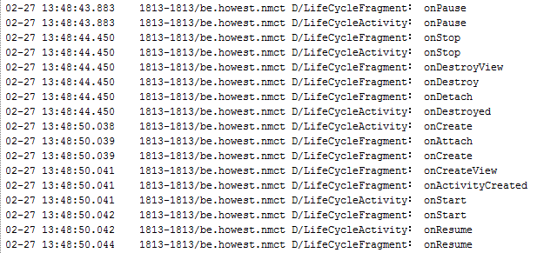

**Verschil tussen Home & Back button**

Bij het op de Back button knop klikken wordt de applicatie echt helemaal afgesloten.  
Bij het op de Home knop klikken wordt de applicatie enkel “in slaapstand” gezet.

* **Situatie 3 bis**: (App is actief) Drukken op de ‘home’-button. Druk daarna opnieuw op het launchicoontje. Wat zijn de verschillen met situatie 2 en situatie 3?

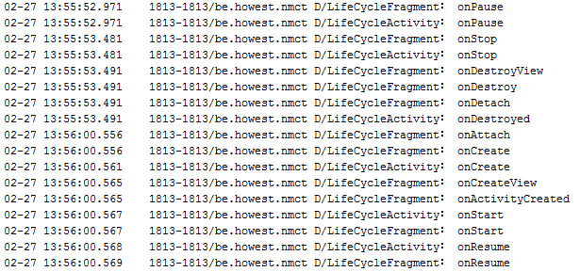

**In de eerste situatie 3 worden de activity en fragment niet gedestroyed. In situatie 2 wel. In situatie 3bis worden de activity en fragment wel gedestroyed omdat er een gebrek aan geheugen (gesimuleerd wordt)**

* **Situatie 5:** roteren van de emulator/device.

